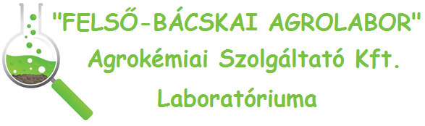
A NAH által NAH-1-1125/2019 számon
akkreditált vizsgáló laboratórium
6430 Bácsalmás, Rákóczi út 19.
Tel/fax.: (79) 341-149 Mobil: (30) 682-0304
E-mail: agrolabor@agrolabor.hu, Web: www.agrolabor.hu

NÖVÉNY MINTAJEGYZÉK
Mintavevő neve

Megrendelő adatai (név, cím, stb.)
Mintavétel helye (település), ideje

……………………………………………………………………………………..

201… . ……………………………………………. ………...

Sor-  szám | Minta jelzése | Növény faja | MePar  blokk-azonosító | Parcella-szám | Hrsz | Terület (ha) | Növény fenofázisa | Vizsgálat típusa  (N,P,K,Ca,Mg (5),  (5) + Mn,Fe,Zn,Cu (9), Egyéb (E))
1.
2.
3.
4.
5.
6.
7.
8.
9.
10.
11.
12.
13.
14.
15.
A fenti mintákat vizsgálatra átvettem.

201… . ……………………………………………. ………... ……………………………………………. …………………………………………….
labor képviselője megrendelő
Felső-Bácskai Agrolabor Kft. (www.agrolabor.hu) Noveny-mintajegyzek.docx (verzió:4.0)

